Методика "Запомни рисунки"
Методика предназначена для определения объема кратковременной зрительной памяти. Дети в качестве стимулов получают картинки, представленные ниже. Им дается инструкция примерно следующего содержания:
«На этой картинке представлены девять разных фигур. Постарайся запомнить их и затем узнать на другой картинке, которую я тебе сейчас покажу. На ней, кроме девяти ранее показанных изображений, имеется еще шесть таких, которые ты до сих пор не видел. Постарайся узнать и показать на второй картинке только те изображения, которые ты видел на первой из картинок».
Время экспозиции стимульной картинки составляет 30 сек. После этого данную картинку убирают из поля зрения ребенка и вместо нее ему показывают вторую картинку. Эксперимент продолжается до тех пор, пока ребенок не узнает все изображения, но не дольше чем 1,5 мин.
Оценка результатов
10 баллов - ребенок узнал на картинке все девять изображений, показанных ему, затратив на это меньше 45 сек.
8-9 баллов - ребенок узнал на картинке 7-8 изображений за время от 45 до 55 сек.
6-7 баллов - ребенок узнал 5-6 изображений за время от 55 до 65 сек.
4-5 баллов - ребенок узнал 3-4 изображения за время от 65 до 75 сек.
2-3 балла - ребенок узнал 1-2 изображения за время от 75 до 85 сек.
0-1 балл - ребенок не узнал на картинке ни одного изображения в течение 90 сек и более.
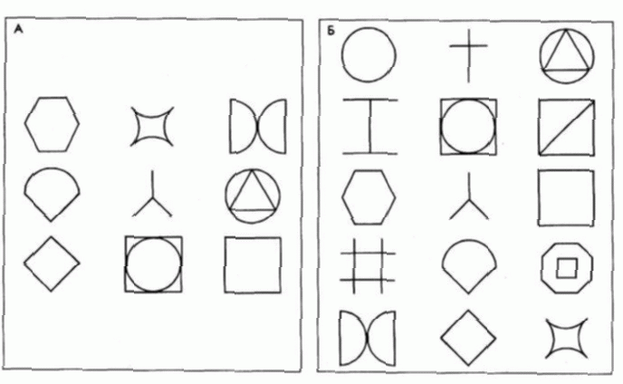

Выводы об уровне развития
10 баллов - очень высокий.
8-9 баллов - высокий.
4-7 баллов - средний.
2-3 балла - низкий.
0-1 балл - очень низкий.

